خصوصیات مواد تیزابها و القلی ها و مقیاس پی ایچ

تیزابها و القلی ها
اسیدها و القلی ها معمولا در آب منحل اند و از همینرو یک محلول گفته می شوند. یک محلول ترش بیانگر منحل شدن تیزاب در آب، و یک محلول القلی بیانگر القلی حل شده در آب می باشد. تیزاب مزه ترش دارند، بعضی تیزابها می توانند خورنده باشند. یک تیزاب خورنده به معنی این است که آنها می توانند به مواد دیگر در صورت تماس شکافها و سوراخ های ایجاد کنند. تیزابهای قوی و خفیف وجود دارد. تیزابهای خفیف یا ضعیف خطرناک نیستند و در میوه ها و توتهای طبیعی (برها) پیدا می شود.اسید لیمو تیزاب است که در لیمو پیدا میشود از جمله اسید های ضعیف اند. ما می توانیم بسیاری ازین نوع اسیدها را در غذا خود اضافه کنیم تا غذا خراب نشود. نمونه های اسید های ضعیف اسید لیمو و اسید سرکه است. هر دو این تیزاب ها را می توانیم در غذای خود داشته باشیم. تیزاب شیر توسط باکتریها در شیر ساخته می شود. تیزابهای قوی می توانند مضر باشند، آنها خورنده اند. نمونه های اسید های قوی تیزاب نمک ( HCl)، نیتریک اسید (${HNO}_{3}$) و اسید گوگرد ($H_{2}{SO}_{4}$). تیزاب نمک از جمله در معده وجود دارد (شربت شکم). در شکم تیزاب نمک غذا را تجزیه می کند، و میکروبها را می کشد.
القلی ها می توانند قوی و یا ضعیف باشند. قوی ترین القلی ها می توانند خورنده باشند. منحل های قوی القلی را معمولا آب القلی می گویند. نمونه های بعضی منحل هل القلی نایتروم هایدروکساید ($NaOH$)، امونیاک (${NH}_{3}$) و آهک (${CaCO}_{3}$) می باشد. نایتروم هایدروکساید یک القلی قوی است که برای دور کردن رنگ از موبلها، و باز کردن نلهای تنگ استفاده می شود.امونیاک یک القلی ضعیف است که در طبیعت پیدا می شود، و آن معمولا در ماده شستشوی سالمیاک استفاده می گردد. سالمیاک بسیار بوی قوی و زننده دارد. القلی ها با اسیدها می توانند تعامل کنند، بدینطریق خنثی میگردند.
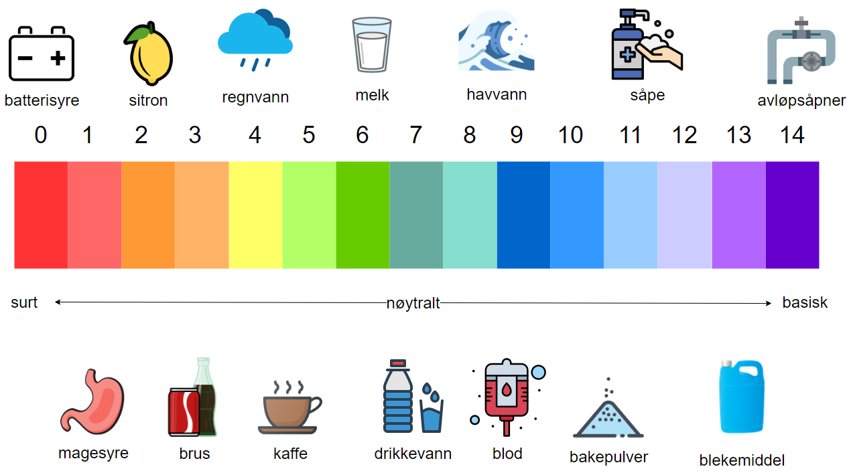
ill: NDLA (Thomas Bedin, CC BY-SA 4.0)

مقیاس - PH
مقیاس – PH نشاندهنده مقدار ترشی یا تندی یک محلول است.
دارد. ۱۴ بین ۱ تا ۶ و محلول القلی بین ۸ تا pH محلول ترش یک ارزش
اگر یک محلول pH ارزش هفت داشته باشد، خنثی می باشد. یعنی اینکه نه ترش است و نه تند. آب پاک خنثی است، و pH هفت دارد. یک محلول ترش با ارزش پایین pH ترش تر از محلول با ارزش بلند pH می باشد. القلی ها با ارزش بلند pH تندتر اند. ارزش pH یک محلول ترش ده برابر بیشتر ترش می گردد وقتیکه ارزش pH یک واحد بیشتر گردد. به این معنی که یک محلول با ارزش pH چهار، ده برابر بیشتر ترش تر از محلول با ارزش pH پنج می باشد و صد برابر ترش تر از محلول با ارزش شش است. یک القلی با ارزش pH دوازده، ده برابر تیزتر از محلول با ارزش pH یازده و صد برابر تندتر از محلول با ارزش pH ده می باشد. ما می توانیم یک کاغذ که کاغذ نشانگر نامیده می شود برای یافتن ارزش pH استفاده کنیم. کاغذ نشانگر به موازات ارزش pH رنگ خود را تغییر می دهد.

تمرینات تیزاب و القلی و مقیاس pH
کلمات مناسب را از داخل چوکات برای پرکردن جاهای خالی استفاده کنید.
تیزاب و القلی معمولا در آب حل شده و در آنصورت ـــــــــــــــ نامیده می شود. تیزاب منحل در آب ــــــــــــ است. القلی منحل در آب ـــــــــــــ می باشد. تیزاب لیمو یک نمونه یک ـــــــــــ است. تیزاب نمک نمونه یک ـــــــــــ می باشد. محلول های قوی القلی معمولا ــــــــ گفته می شوند.
مقیاس pH نشاندهنده ترشی و تیزی یک محلول است. محلول ترش ارزش pH بین ـــــــــــ دارد. محلول القلی یک ارزش pH بین ـــــــــــ دارد. اگر یک محلول pH هفت داشته باشد یک ــــــــــــــــ می باشد.

۱ و ۶ | تیزاب قوی | محلول القلی
محلول | محلول ترش | ۸ و ۱۴
تیزاب ضعیف | خنثی | آهک

